Администрация города Липецка информирует владельцев нестационарных объектов о том, что решением сессии Липецкого городского Совета депутатов 25.08.2015 года № 1093 принят Порядок перемещения (переноса) самовольно размещенных нестационарных объектов потребительского рынка на территории города Липецка, согласно которому собственник объекта или лицо, использующее объект обязан выполнить требование о добровольном перемещении (переносе) с незаконно занимаемой территорий в противном случае будут проведены мероприятия по перемещению (переносу) нестационарных торговых объектов администрацией города Липецка. На 30.05.2025 составлено 28 актов выявления самовольно размещенных нестационарных объектов потребительского рынка:
№ п/п | Адресный ориентир | Тип объекта | Акт выявления самовольно размещенного нестационарного объекта | Срок исполнения требования о добровольном перемещении (переносе) объекта | Фото
1 | Липецк, район проспекта имени 60-летия СССР (в районе дома №34) | павильон | № 1103 от 30.05.2025 | 10.06.2025 | 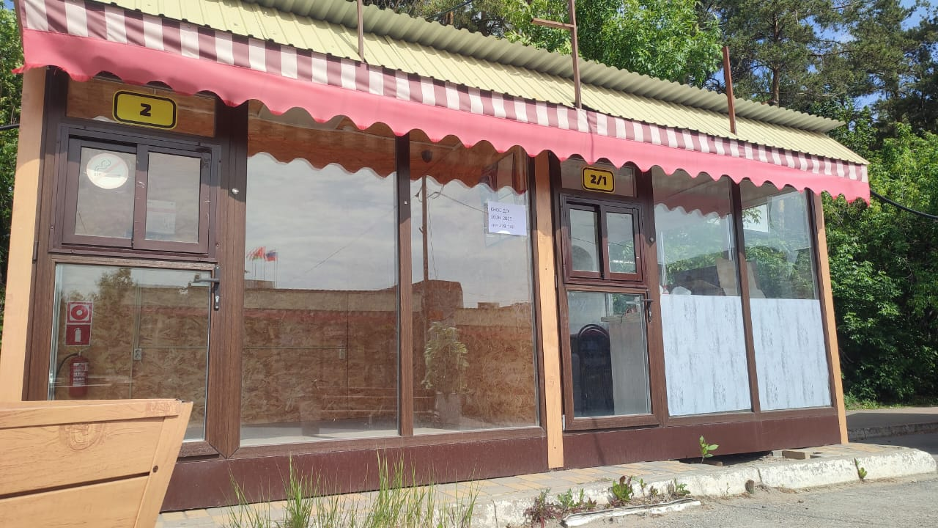
2 | Липецк, район проспекта имени 60-летия СССР (в районе дома №34) | павильон | № 1104 от 30.05.2025 | 10.06.2025 | 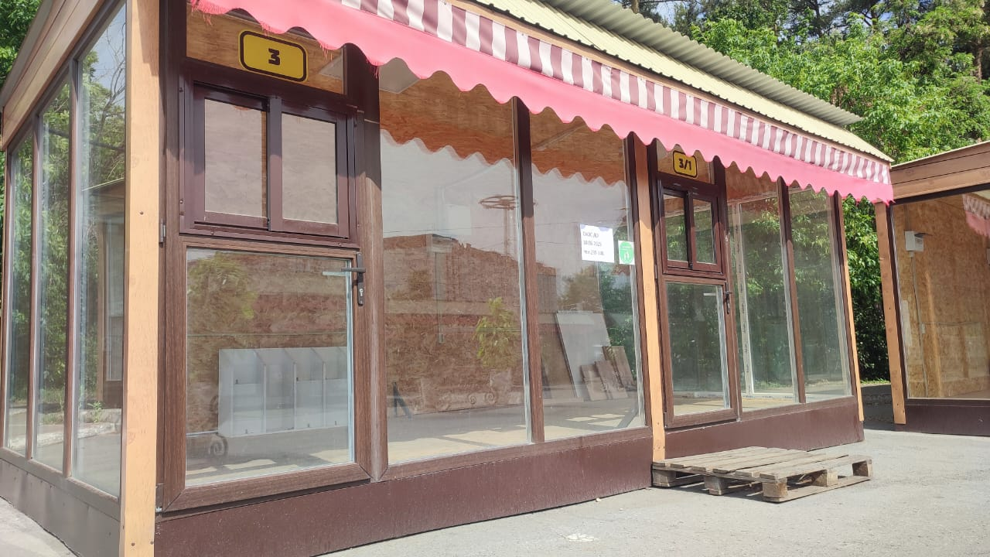
3 | Липецк, район проспекта имени 60-летия СССР (в районе дома №34) | павильон | № 1105 от 30.05.2025 | 10.06.2025 | 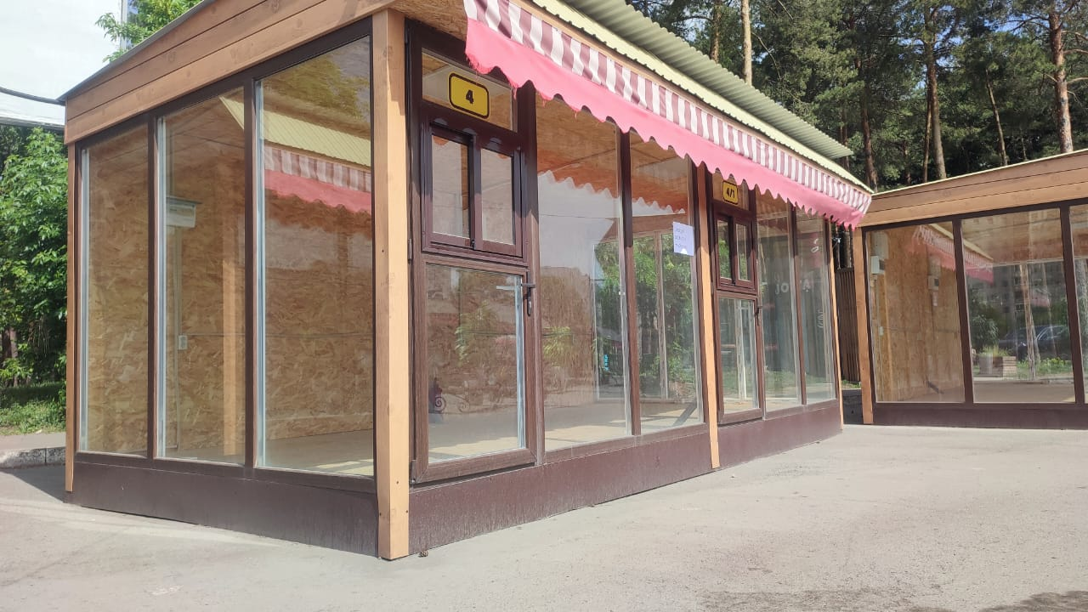
4 | Липецк, район проспекта имени 60-летия СССР (в районе дома №34) | павильон | № 1106 от 30.05.2025 | 10.06.2025 | 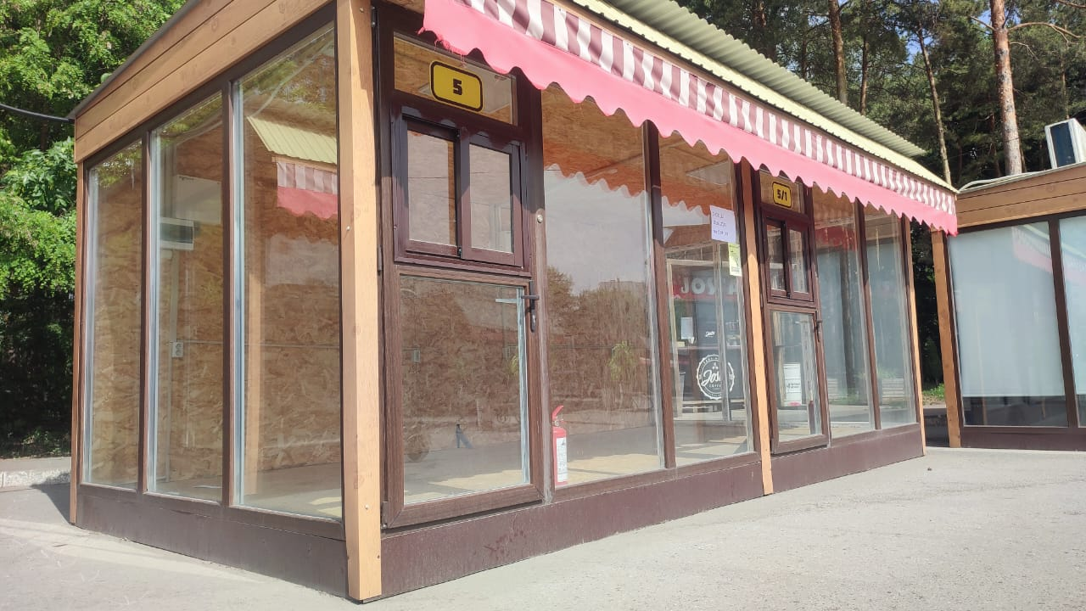
5 | Липецк, район проспекта имени 60-летия СССР (в районе дома №34) | павильон | № 1107 от 30.05.2025 | 10.06.2025 | 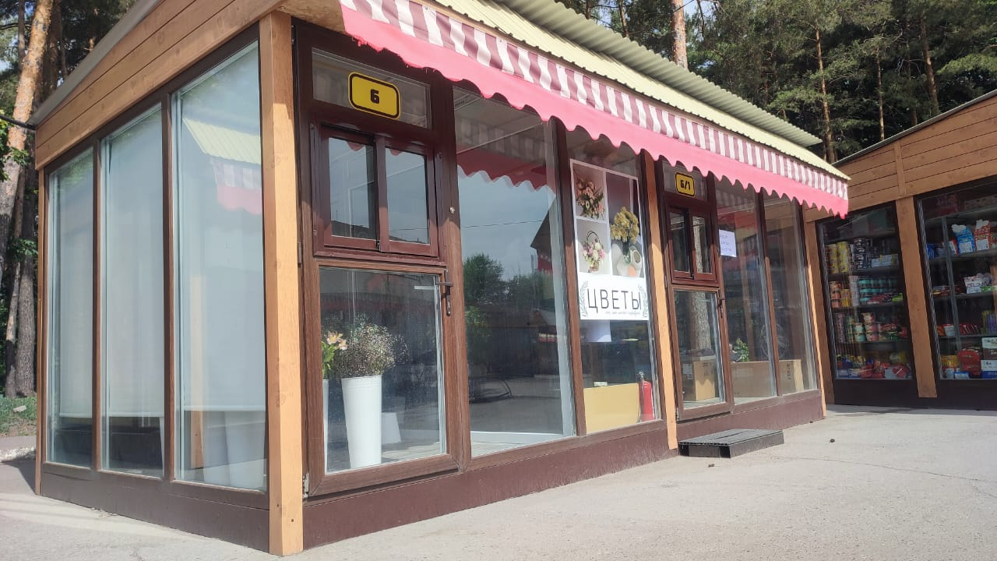
6 | Липецк, район проспекта имени 60-летия СССР (в районе дома №34) | павильон | № 1108 от 30.05.2025 | 10.06.2025 | 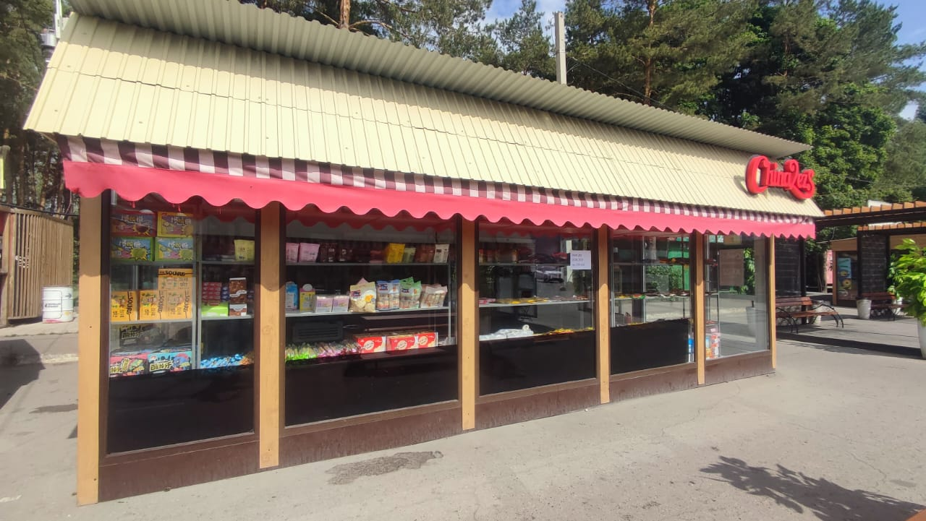
7 | Липецк, район проспекта имени 60-летия СССР (в районе дома №34) | павильон | № 1109 от 30.05.2025 | 10.06.2025 | 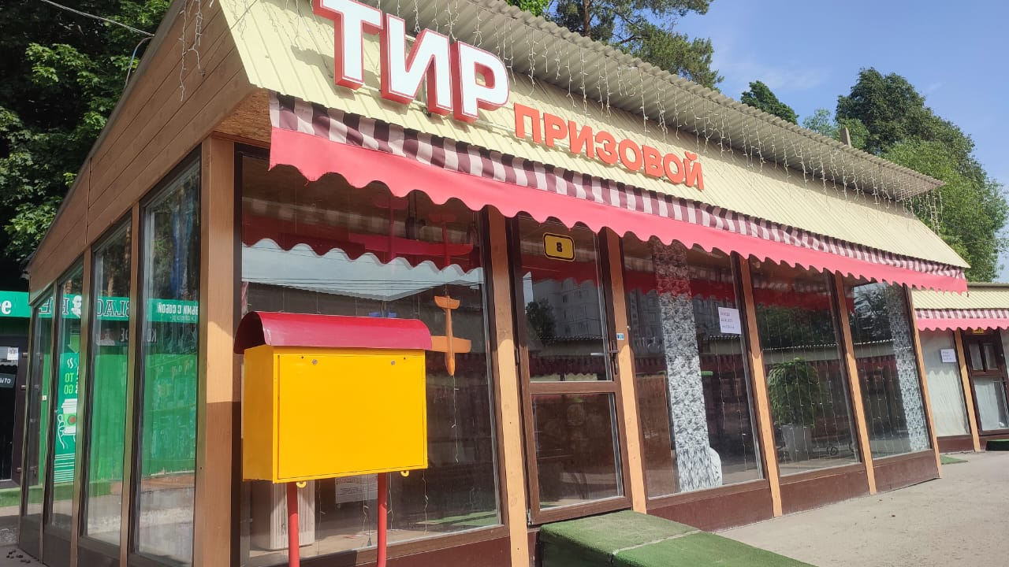
8 | Липецк, район проспекта имени 60-летия СССР (в районе дома №34) | павильон | № 1110 от 30.05.2025 | 10.06.2025 | 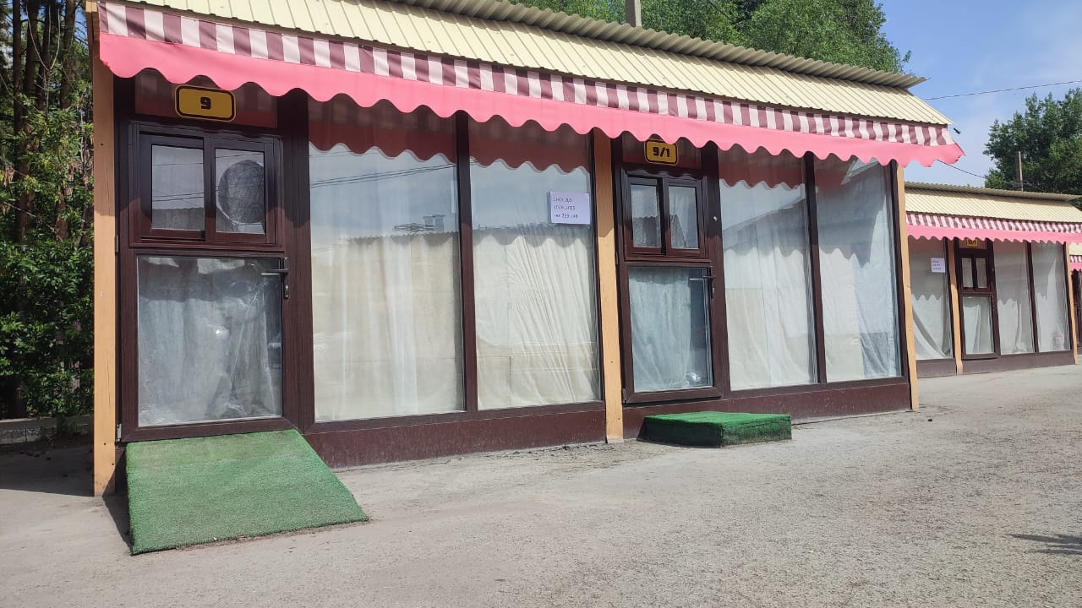
9 | Липецк, район проспекта имени 60-летия СССР (в районе дома №34) | павильон | № 1111 от 30.05.2025 | 10.06.2025 | 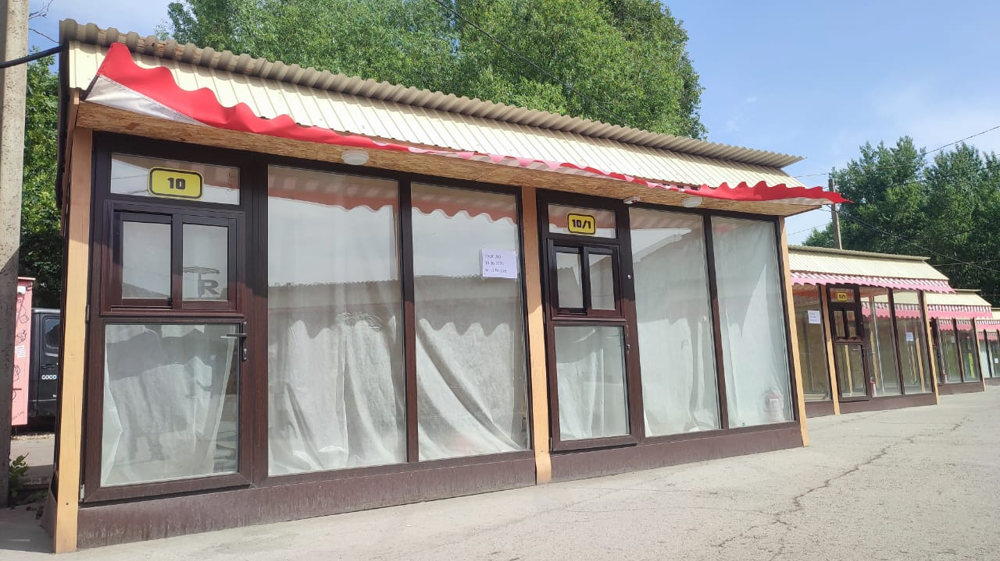
10 | Липецк, район проспекта имени 60-летия СССР (в районе дома №34) | павильон | № 1112 от 30.05.2025 | 10.06.2025 | 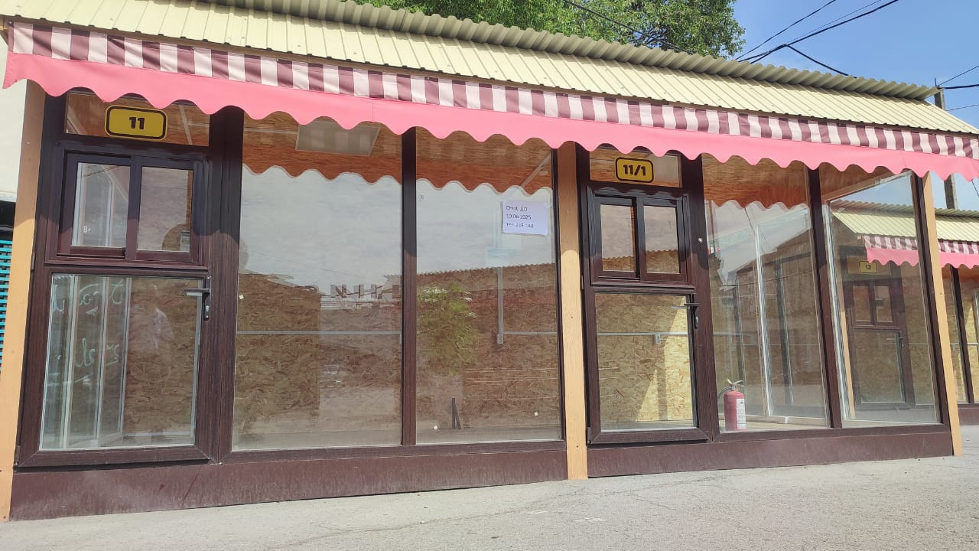
11 | Липецк, район проспекта имени 60-летия СССР (в районе дома №34) | павильон | № 1113 от 30.05.2025 | 10.06.2025 | 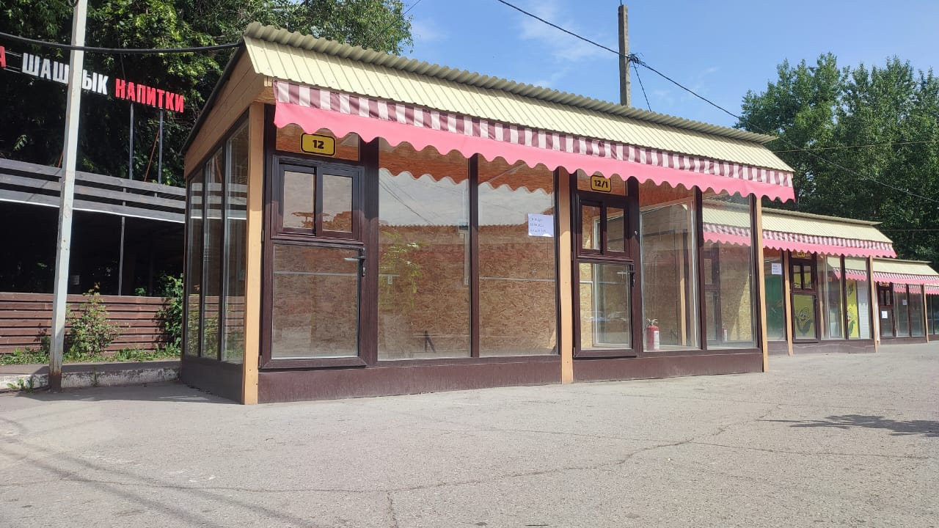
12 | Липецк, район проспекта имени 60-летия СССР (в районе дома №34) | павильон | № 1114 от 30.05.2025 | 10.06.2025 | 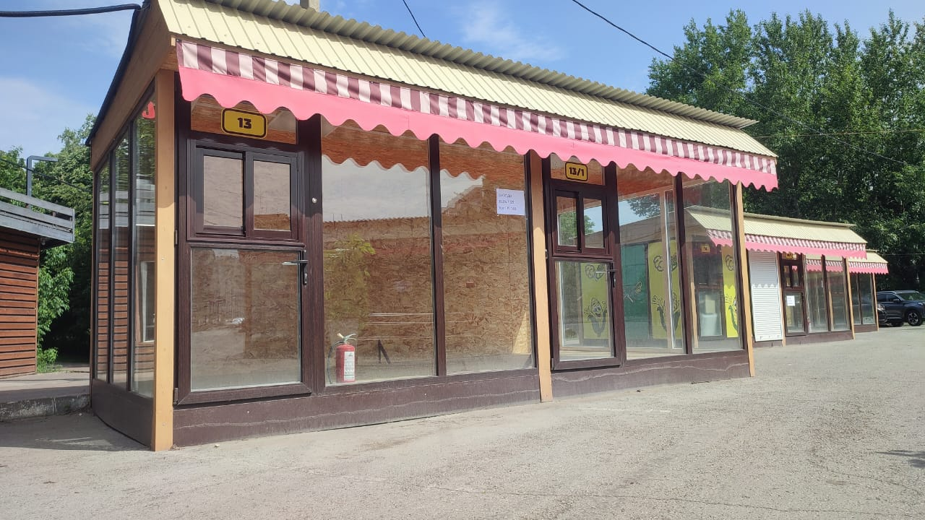
13 | Липецк, район проспекта имени 60-летия СССР (в районе дома №34) | павильон | № 1115 от 30.05.2025 | 10.06.2025 | 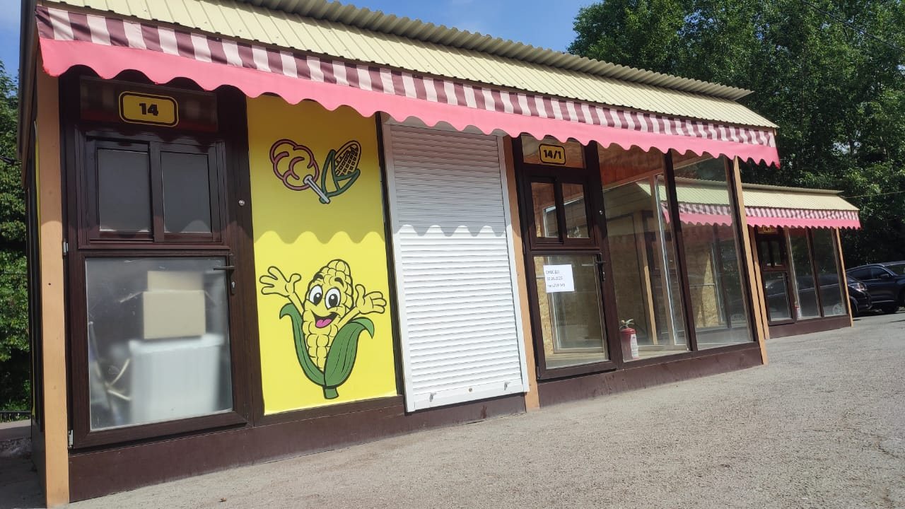
14 | Липецк, район проспекта имени 60-летия СССР (в районе дома №34) | павильон | № 1116 от 30.05.2025 | 10.06.2025 | 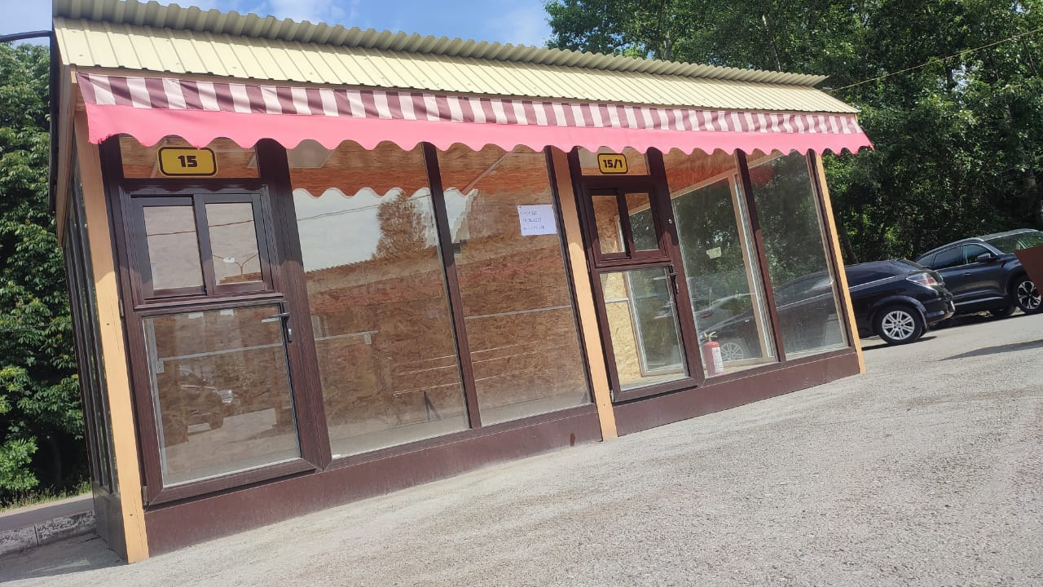
15 | Липецк, район проспекта имени 60-летия СССР (в районе дома №34) | павильон | № 1117 от 30.05.2025 | 10.06.2025 | 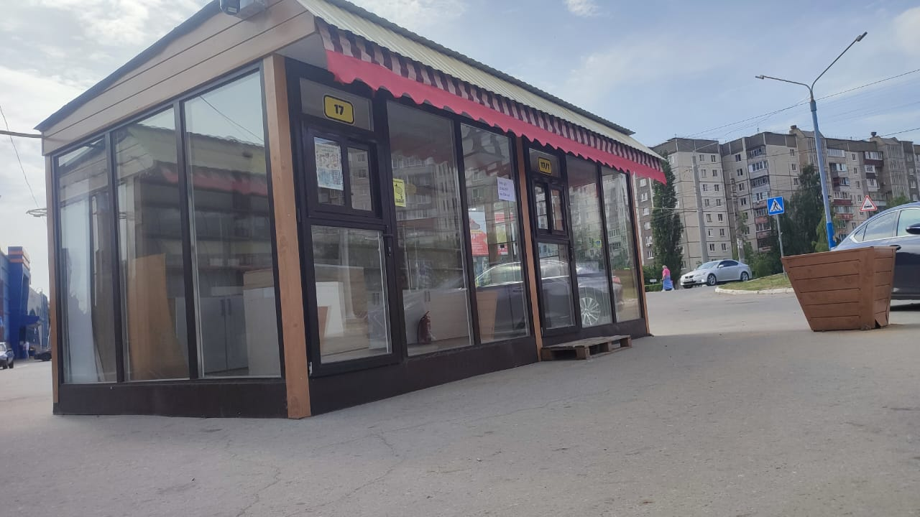
16 | Липецк, район проспекта имени 60-летия СССР (в районе дома №34) | павильон | № 1118 от 30.05.2025 | 10.06.2025 | 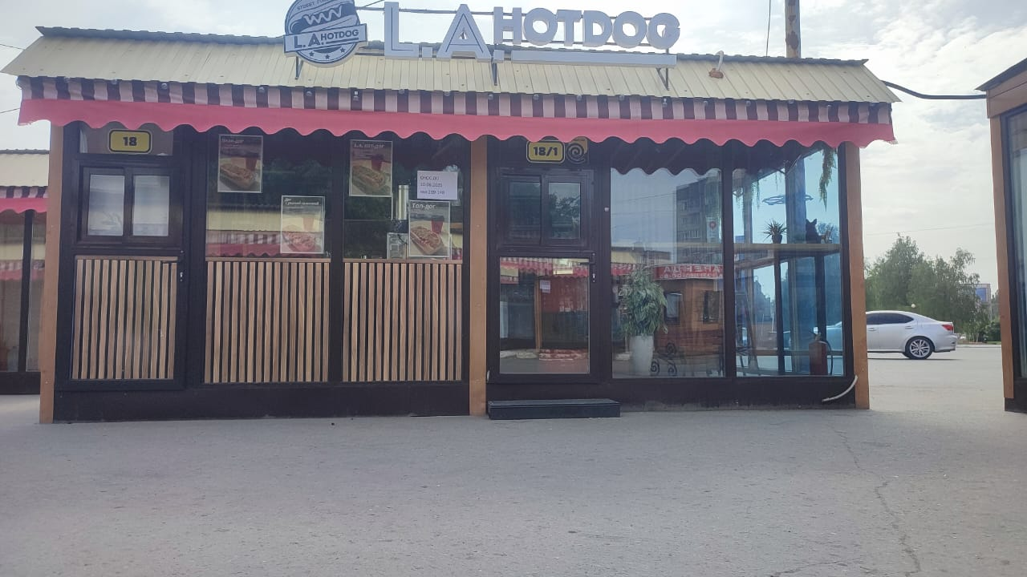
17 | Липецк, район проспекта имени 60-летия СССР (в районе дома №34) | павильон | № 1119 от 30.05.2025 | 10.06.2025 | 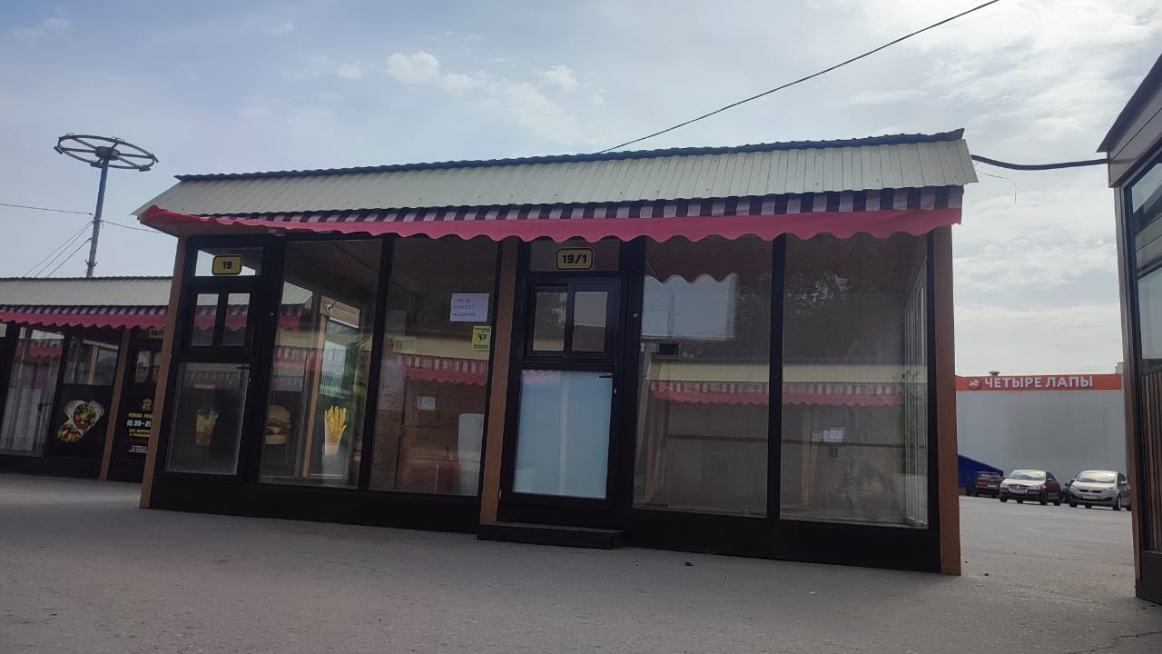
18 | Липецк, район проспекта имени 60-летия СССР (в районе дома №34) | павильон | № 1120 от 30.05.2025 | 10.06.2025 | 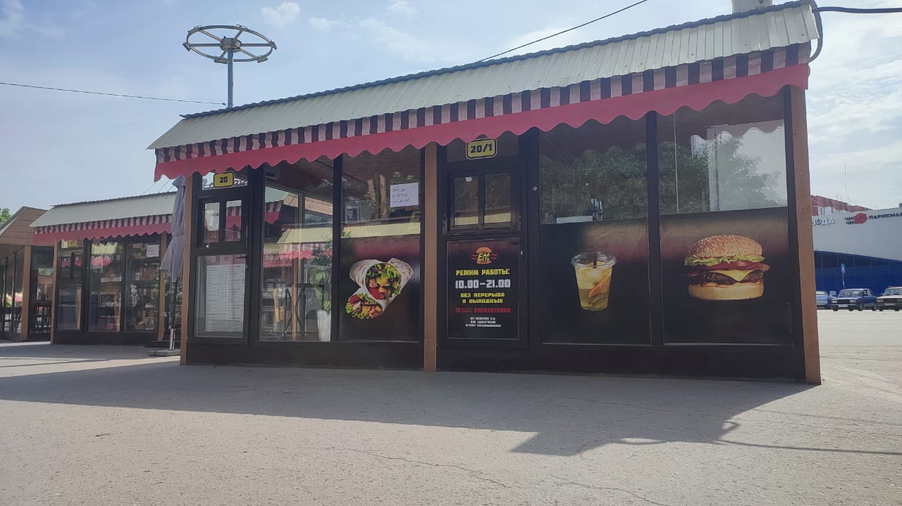
19 | Липецк, район проспекта имени 60-летия СССР (в районе дома №34) | павильон | № 1121 от 30.05.2025 | 10.06.2025 | 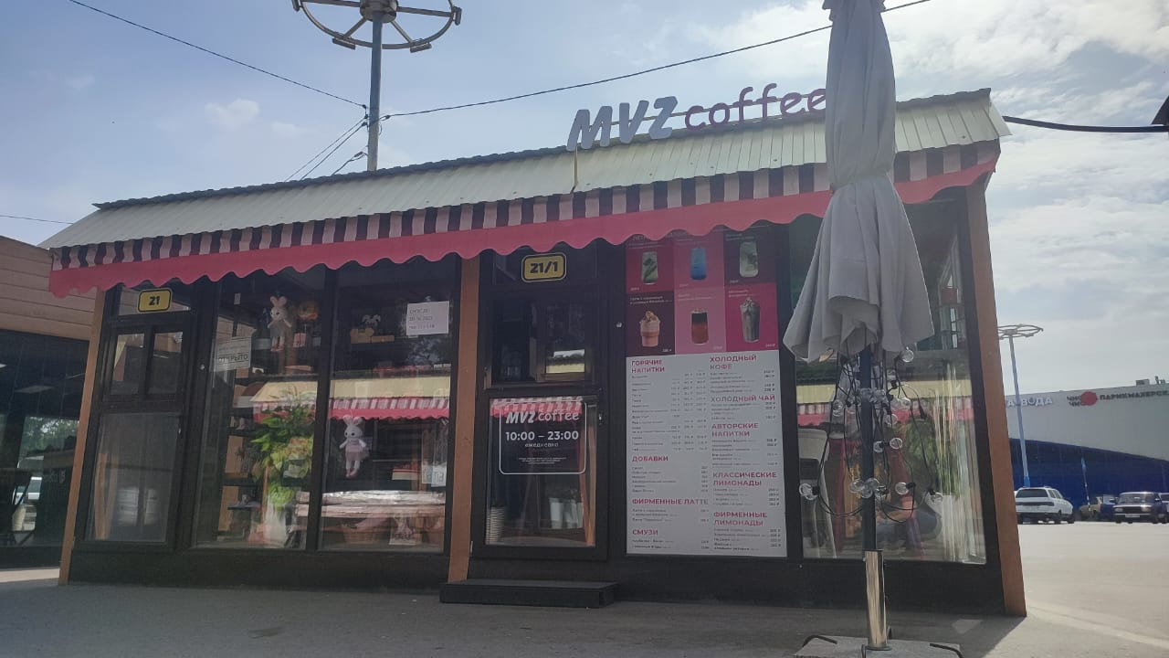
20 | Липецк, район проспекта имени 60-летия СССР (в районе дома №34) | павильон | № 1122 от 30.05.2025 | 10.06.2025 | 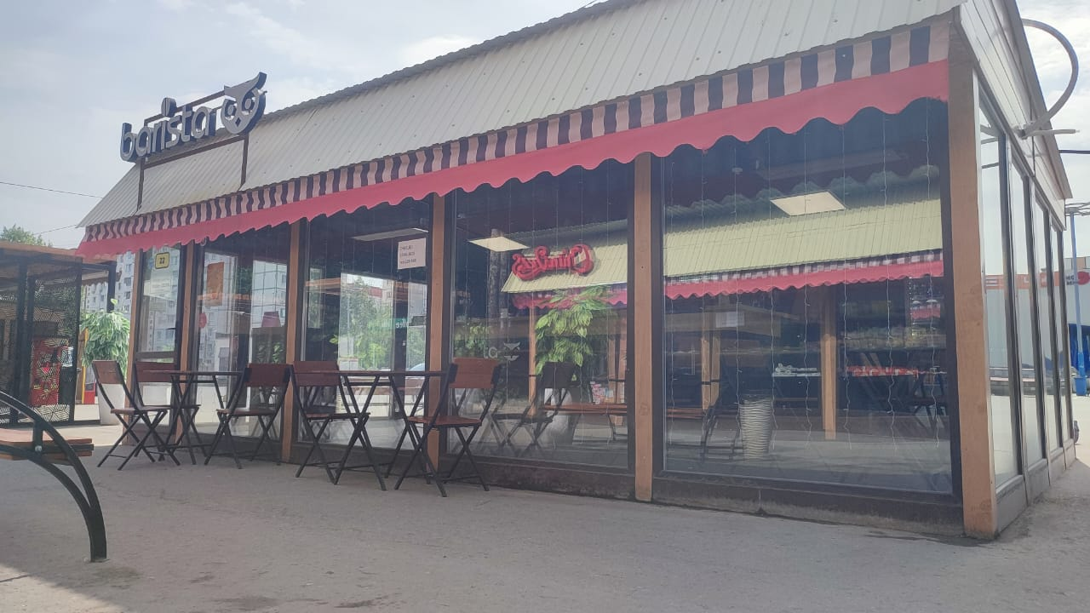
21 | Липецк, район проспекта имени 60-летия СССР (в районе дома №34) | павильон | № 1123 от 30.05.2025 | 10.06.2025 | 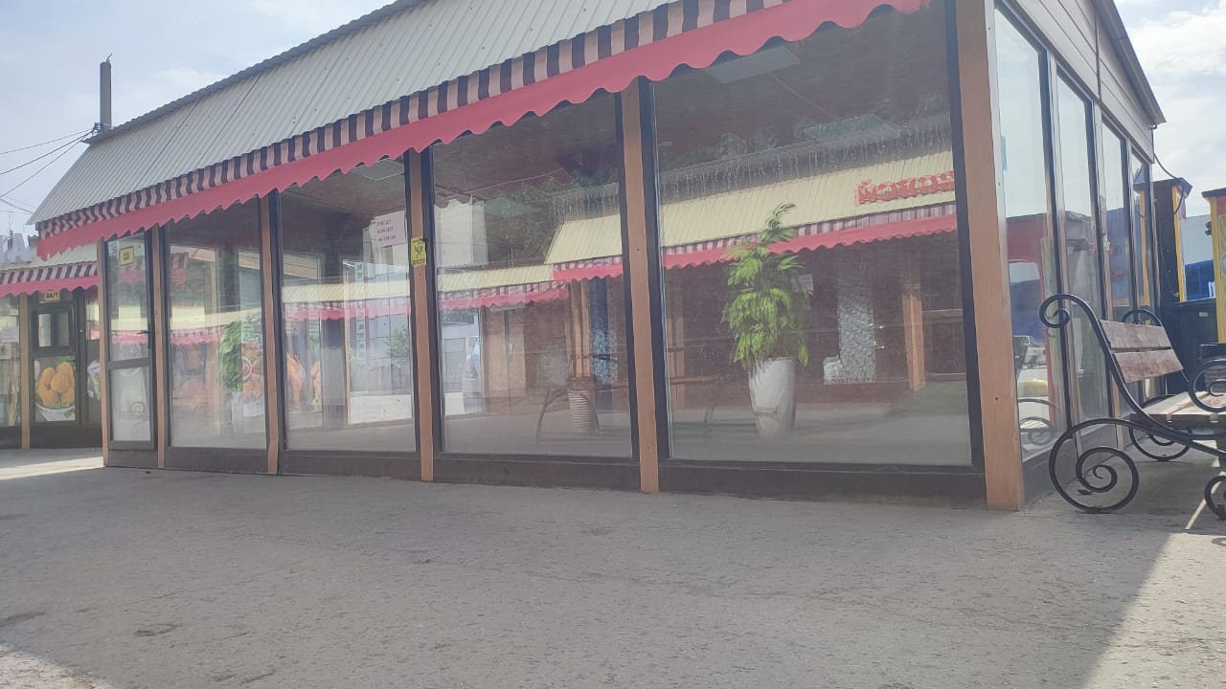
22 | Липецк, район проспекта имени 60-летия СССР (в районе дома №34) | павильон | № 1124 от 30.05.2025 | 10.06.2025 | 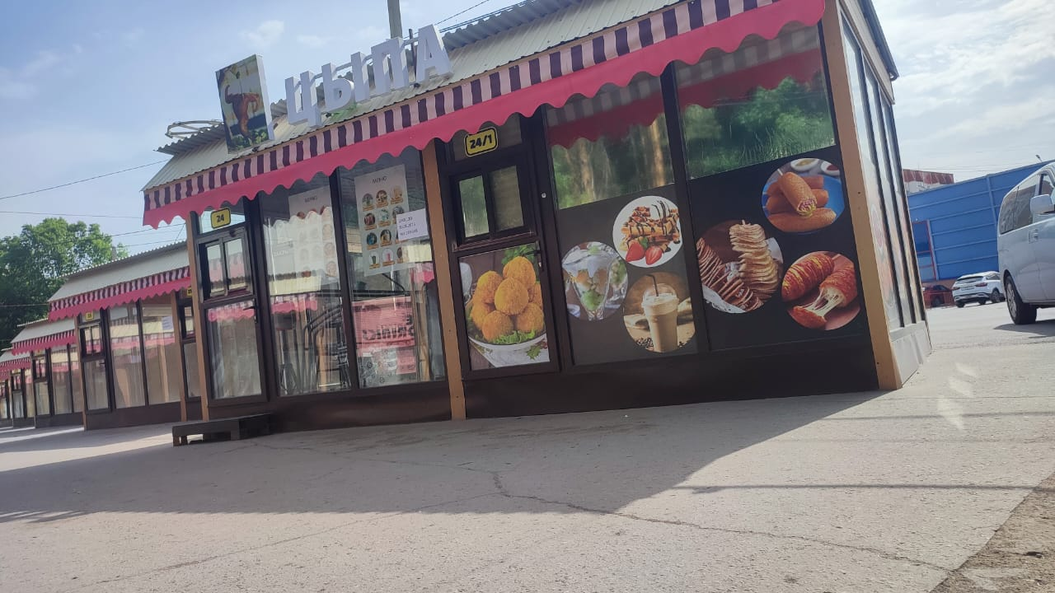
23 | Липецк, район проспекта имени 60-летия СССР (в районе дома №34) | павильон | № 1125 от 30.05.2025 | 10.06.2025 | 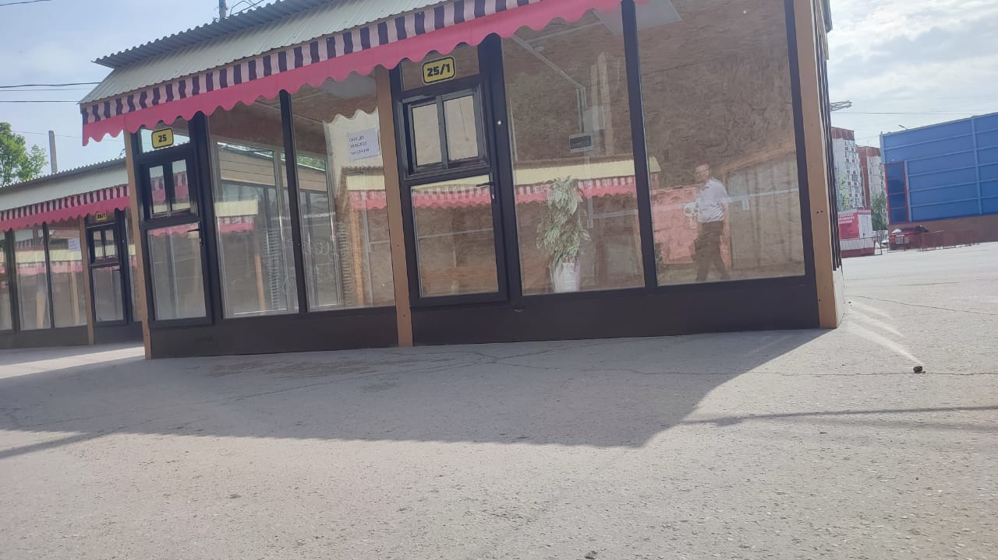
24 | Липецк, район проспекта имени 60-летия СССР (в районе дома №34) | павильон | № 1126 от 30.05.2025 | 10.06.2025 | 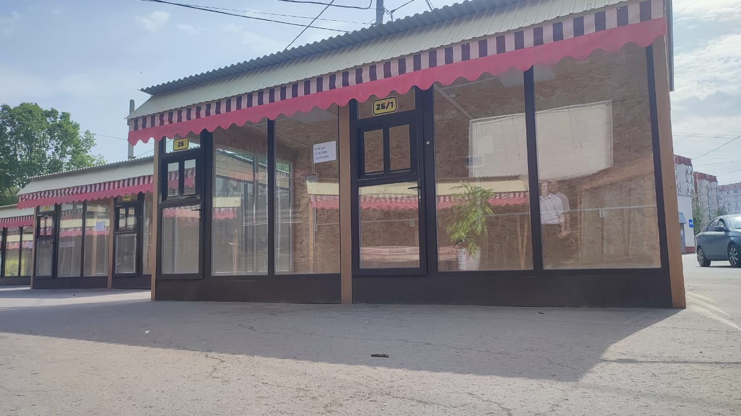
25 | Липецк, район проспекта имени 60-летия СССР (в районе дома №34) | павильон | № 1127 от 30.05.2025 | 10.06.2025 | 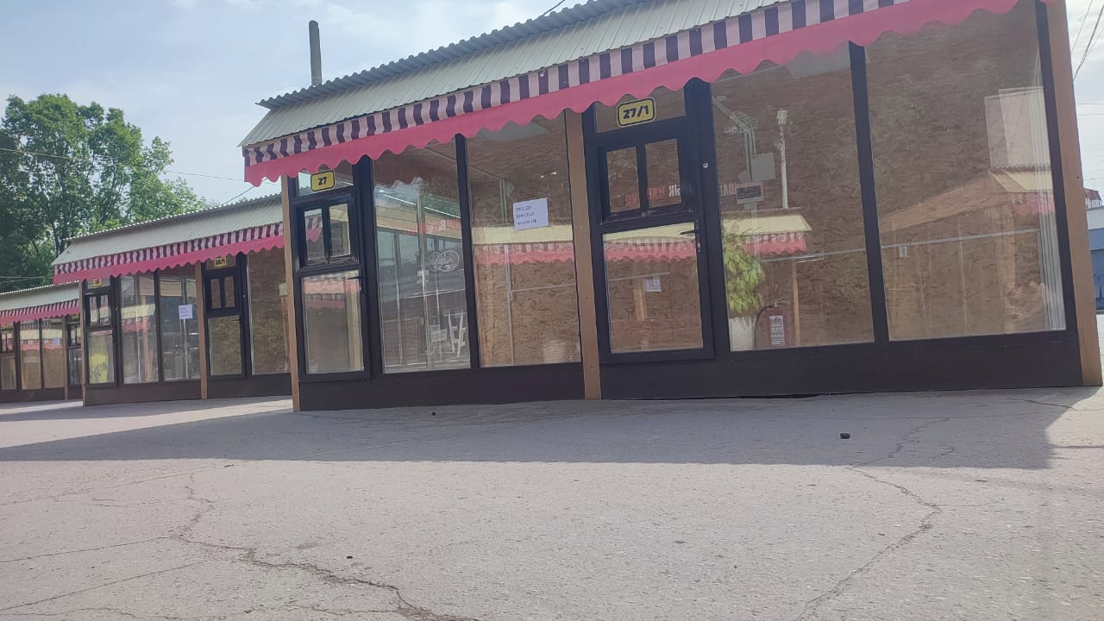
26 | Липецк, район проспекта имени 60-летия СССР (в районе дома №34) | павильон | № 1128 от 30.05.2025 | 10.06.2025 | 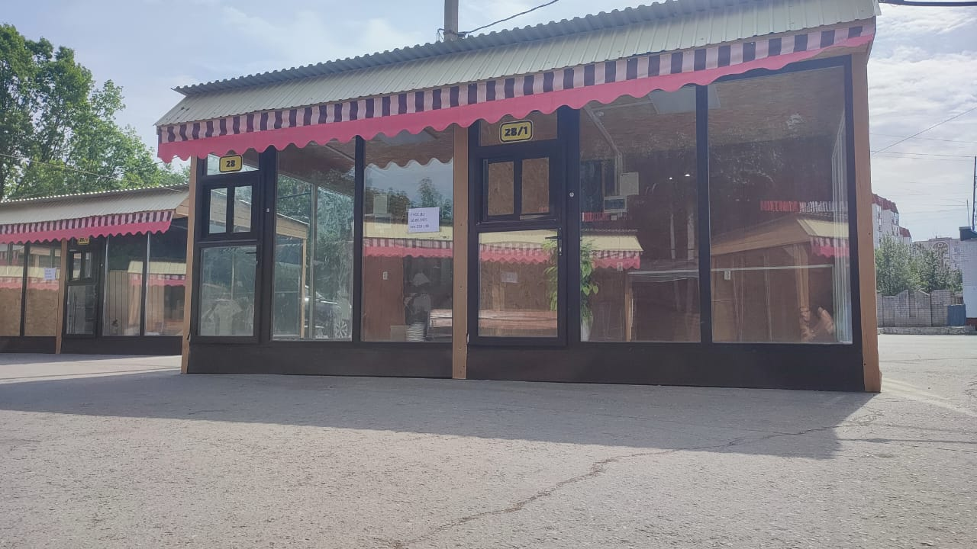
27 | Липецк, район проспекта имени 60-летия СССР (в районе дома №34) | павильон | № 1129 от 30.05.2025 | 10.06.2025 | 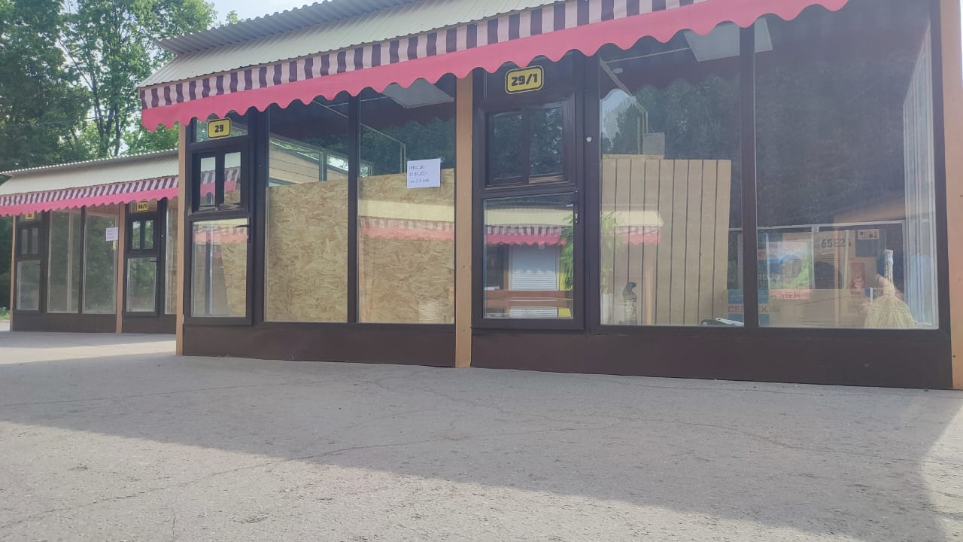
28 | Липецк, район проспекта имени 60-летия СССР (в районе дома №34) | павильон | № 1130 от 30.05.2025 | 10.06.2025 | 